Mandag 23.03 UKE 13

Da det er noen lenker vi vil bruke som ikke oppdateres før sent på kvelden, må vi legge ut arbeidsplanen etter at disse er oppdatert og kvalitetssikret. Vi rekker derfor ikke å legge den ut innen klokken 18 slik vi skrev forrige uke.
Vi er klare for en ny uke, og for å samarbeide med de beste elevene i verden 😊

SMARTØVING: Alle skal jobbe 10 min på smartøving hver dag denne uken. Tips: Unngå tidsrommet mellom kl 9-11 da det er da trafikken er størst. Jobb selvstendig med smartøving. Du vil få oppgaver som er tilpasset ditt nivå. Ikke vær redd for å svare feil!

SALABY: Gangesangen https://skole.salaby.no/3-4/matematikk/ganging/laer-deg-gangetabellen/4---gangen
LESEKLODEN: https://www.lesekloden.no/idag/?fbclid=IwAR1LVN0tGhq2hyFgQ-5gV2yDYffESf5o4bJYYuCY_vcfjmWaIm3Be96ZL3o

LYKKE TIL VERDENS BESTE 3.TRINN 😊
 | MÅ | KAN
Norsk 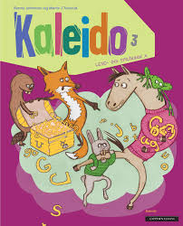 | Les s. 70 i Kaleido.  Skriv “Vokalvisa” i rød skrivebok, på ark eller pc.  Se to korte videoer om linerla her. (Hentet fra Lesekloden)  - Super natur, episode 8  - Super natur, episode 13 | Lag vokalgåter. Se oppgave 2 s.70 i Kaleido  Gå inn på lenken “Lesekloden” Les Dagens tekst. Svar på spørsmålene muntlig eller skriftlig.  Spørsmål 2 skal være Hva spiser linerla? (ikke spier 😊)  Se gjerne flere av fuglefilmene også
Matte | Multi s. 52 og 53  Skriv opp 4- gangen, øv godt på den. | Sangen og oppgaver du kan øve på når du har øvd på 4.gangen finner du i lenken øverst.
Engelsk  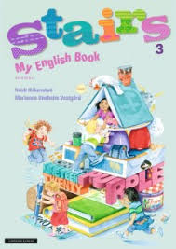 | Øv på ordene på side 65 i Stairs.  Jobb med oppgaver på Salaby i minst 10 minutter:  https://skole.salaby.no/3-4/engelsk/a-school-visit | Spill spillet på s.54 i Stairs.
Diverse |  | Se på “Øysteins blyant”.

Vi vil gjerne høre fra dere på mail! Fortell litt om hva du gjør og hvordan du har det. Legg gjerne med bilder av noen oppgaver du har gjort, så får du mail tilbake fra oss 😊
Hilsen Unn, Nina, Henriette, Grete Lill og Tone 😊

